Професорка Даница Грујичић опет међу студентима?
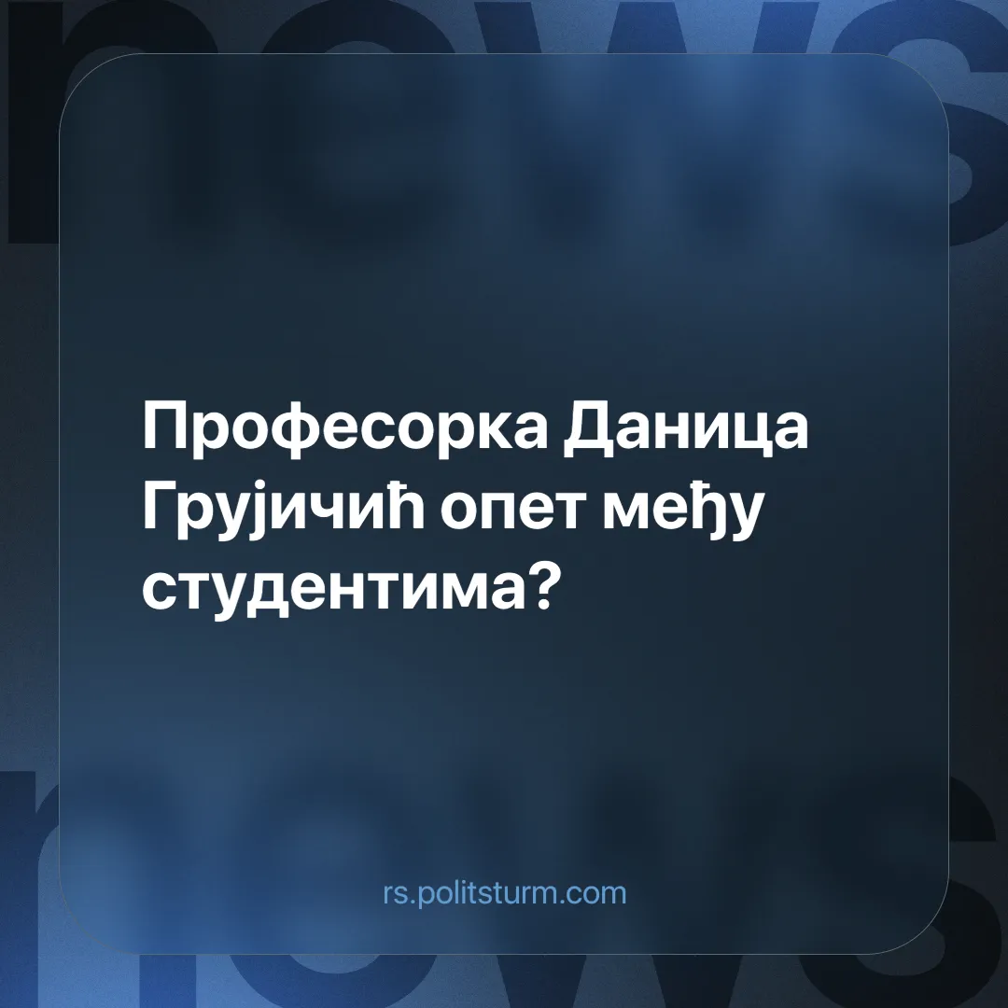

Оригинални чланак
2025-02-21
3 мин. читања

Многе је изненадило када се на студентским протестима у Крагујевцу на Сретење појавила и професорка Даница Грујичић [1], бивша министарка у влади СНС и прва особа на листи ове странке за парламентарне изборе 2022. Она своју подршку објашњава првенствено тиме што сматра да се суштина проблема налази у Закону о студентском организовању, усвојеном 2021. године.
Оно што свакако упада у очи је да је споран закон усвојен пре него што је она заузела проминентно место као прва на изборној листи СНС, након чега је постала и министарка здравља. Тешко је поверовати да је једна професорка, поготово професорка која се активно бави политиком, до сада остала неупућена у детаље закона који се директно тиче академске заједнице.
И однос владајуће коалиције према професорки Грујичић намеће питања. Ова политичарка, коју су на једно време уздигли на тако проминентну позицију, је у периоду 2004. - 2011. године била члан ДС. Дакле период када је СНС настајао и водио најжешћу борбу против омражених “жутих” и чији повратак на власт данас представљају као најстрашнију судбину која може да задеси нашу земљу. Након напуштања ДС, професорка Грујичић је прешла у Социјалдемократски савез, чији је она чак и била кандидат за председника. СДС се позиционирао као опозиција СНС, све до стапања са “Центар покретом” и формирањем Странке модерне Србије, која је наставила опозиционе активности, подржавајући разне протесте против власти.
Ово се све да лако објаснити чињеницом да је Даница Грујичић, поред њеног академског и политичког рада, у суштини медијска личност. Неко ко воли да се гура у којекакве емисије и интервјуе и да привлачи пажњу на себе причама које се граниче, а често и прелазе границу, са теоријама завере [2]. Владајућој коалицији, која се неретко води маркетингом, је одговарало да истакну једну такву “звезду” из света медицине на изборима након епидемије корона вируса, исто као што им одговара и да је склоне, након што је послужила својој сврси. Професорка Грујичић је, с њене стране, један обичан опортуниста који је прихватио значајну позицију и прилику да се још више појављује у медијима, често дајући грандиозна обећања [3].
Вреди споменути и скорашње хапшење [4] бивше директорке Коморе медицинских сестара, као и бивше запослене у тој комори, због дела која нису почели да чине током министарског мандата Данице Грујичић, али су свакако под њеним мандатом наставили. Да ли је она сама у опасности од кривичног гоњења не можемо знати, али је ван сваке сумње да се пуно бивших функционера СНС хапси, и да је професорка идеална мета као неко ко је проминентан, а релативно неповезан и неутицајан. Функционери СНС који су ухапшени неће бити брањени у јавности, ни од стране власти ни опозиције, тако да сврставање Грујичић уз опозицију може бити покушај сакупљања подршке за себе, под плаштом борбе “за праву ствар”.
На основу свега овога се да и закључити зашто се одлучила да још једном промени колосек и подржи опозицију кроз подршку студентским протестима. Она, за разлику од многих других политичара, није капиталиста, већ је један представник професуре тј. малограђанштине. Као таква се, поред вођења ситним интересима, често води и стихијском интуицијом и ситнобуржоаским идеалима. Студентски протести су, једноставно речено, популарни међу домаћим малограђанима. Изузетно јак ветар у леђа тој популарности представља и подршка из ЕУ [5], подршка која малограђанима истовремено даје и осећај моралне супериорности, и приступ лепим фондовима за академску заједницу, разне институте и невладине организације. Нешто што је популарно, што омогућава да се и испуни неки ситан интерес и задржи та нека слика о себи да се боре за све што је добро, а против свега што је лоше, је неодољив мамац за особе са малограђанским светоназором. Поред тога, подршка ЕУ улива и наду у победу протеста, пошто је једна од вечитих тактика либералне опозиције да покушају да стране званичнике убеде да стану иза њих, зато што су и сами свесни да немају ни снагу, ни организацију да победе владајући сплет интереса. Убеђење да ће власт можда пасти због некакве интервенције ЕУ доводи до тога да се одређени актери, који су до сада мирно радили за СНС, огласе и подрже студенте, како би били на победничкој страни.
Извори:[1] https://www.nedeljnik.rs/danica-grujicic-za-nedeljnik-u-kragujevac-sam-isla-da-podrzim-studente/
[2] https://www.blic.rs/vesti/drustvo/korona-i-teorije-zavere-dr-grujicic-ovaj-virus-neko-je-napravio-kao-biolosko-oruzje/l5zb7qf
[3] https://www.nin.rs/politika/vesti/47299/da-li-jedan-poziv-menja-sve-sta-je-ostalo-od-obecanja-danice-grujicic
[4] https://www.danas.rs/vesti/drustvo/uhapsena-bivsa-direktorka-komore-medicinskih-sestara/
[5] https://n1info.rs/vesti/poslanici-evropskog-parlamenta-o-situaciji-u-srbiji/

Оригинални чланак

